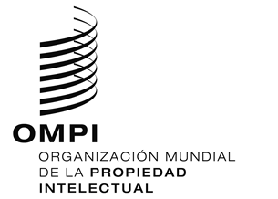
aviso N.º 22/2020
Arreglo de La Haya Relativo al Registro Internacional de Dibujos y Modelos Industriales
Viet Nam: Reapertura de la Oficina
- La Oficina de la Propiedad Intelectual de Viet Nam (IP Viet Nam) ha informado a la Oficina Internacional de la Organización Mundial de la Propiedad Intelectual (OMPI) que está de nuevo abierta al público desde el 5 de mayo de 2020.
- Para más información, los usuarios del Sistema de La Haya pueden visitar el sitio web de la IP Viet Nam en la siguiente dirección de Internet: http://www.noip.gov.vn/en/web/english/home.
- En la página del sitio web de la OMPI sobre el Rastreador de políticas de Propiedad Intelectual relativas a la COVID-19 también figura información sobre las medidas adoptadas por las Oficinas de Propiedad Intelectual y las medidas legislativas y normativas aplicadas por los Estados miembros de la OMPI en respuesta a la pandemia de COVID-19: https://www.wipo.int/covid19-policy-tracker/#/covid19-policy-tracker/ipo-operations.
29 de mayo de 2020

